2024年春季《数据库系统》上机考试题
第一题：查询学生表中所有不同的学院编号 (注：过滤学院编号为空的数据)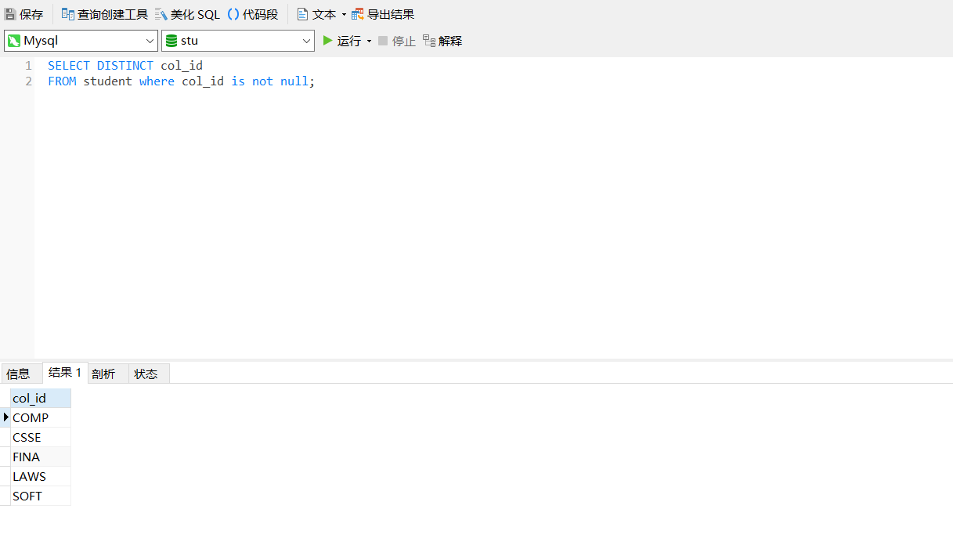

第二题：查询每个学院开设的课程数量（col_id，cor_count）
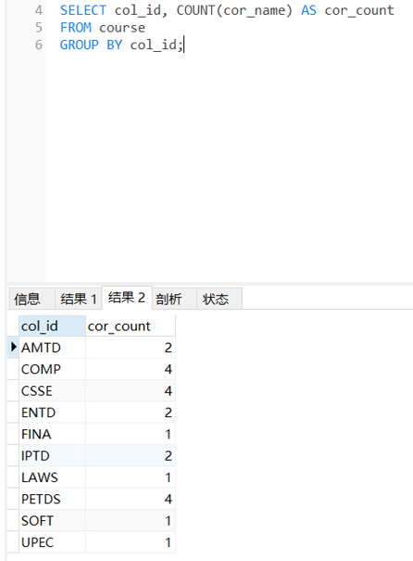

第三题：查询学生平均年龄大于19的学院编号和平均年龄，按平均年龄降序排序
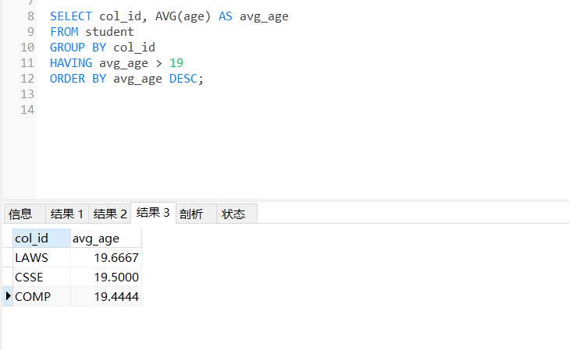

第四题：查询学生姓名含'王安'或者学号为空的学生的学号和姓名
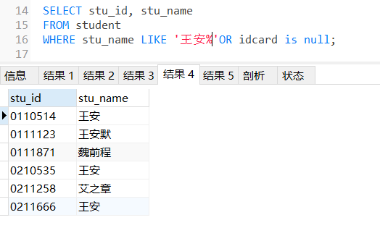

第五题：查询计算机学院开设课程的课程名和平均期末成绩，按平均期末成绩降序排序
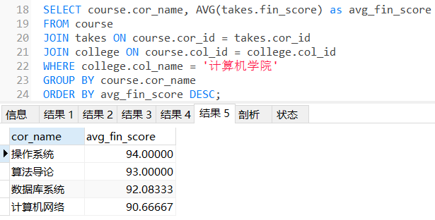

第六题：查询上课时间有冲突的课程对，同一对课程只输出一次
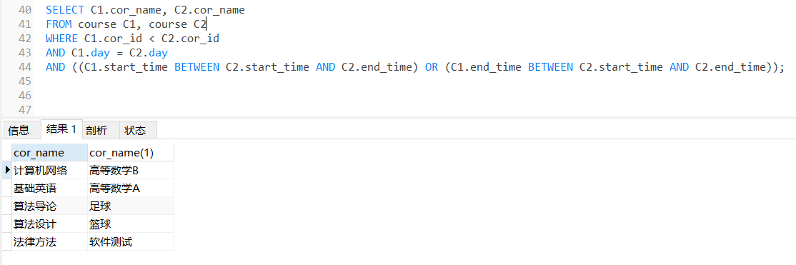

第七题：查询课程平均成绩前三的课程的课号和名称，课程成绩=0.3平时成绩+0.7期末成绩（不考虑均分相同，只输出3个）
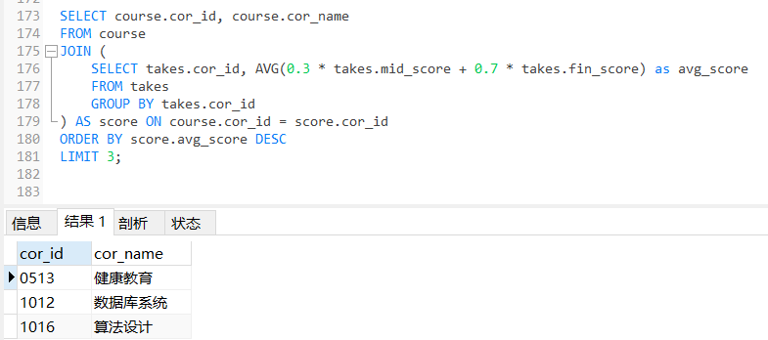

第八题：查询没有选课的学生的姓名和他们所在的学院的名称

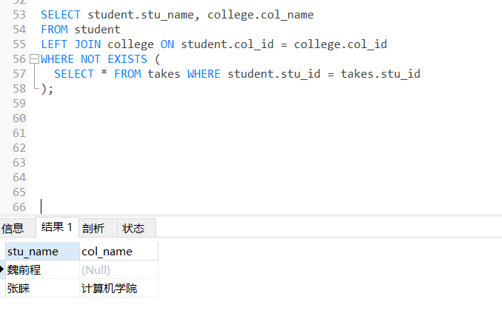

第九题：查询满足以下条件的学生的学号和姓名:
1.学生所选的课程中，至少有一门课程的成绩高于该课程的平均成绩；
2.学生的平均成绩高于学生所在学院中所有学生的平均成绩，学生的平均成绩=该学生所有课程成绩的均值，学院中所有学生的平均成绩=该学院所有学生的平均成绩的均值。
（成绩=0.3平时成绩+0.7期末成绩）
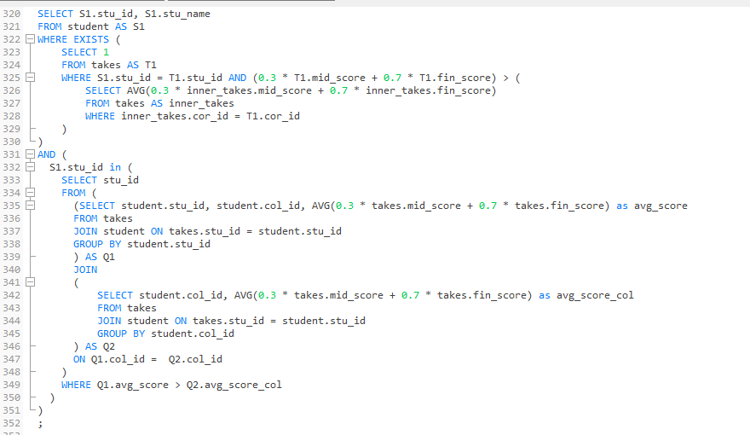
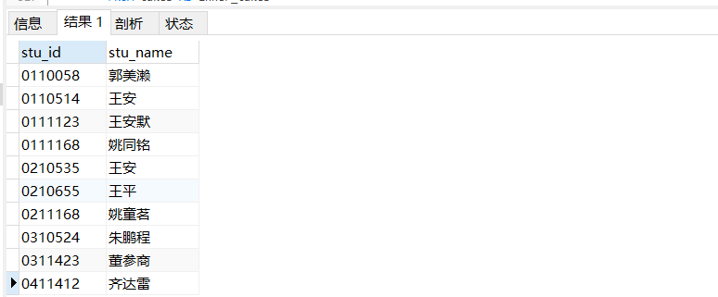

第十题：查询满足以下条件的学生姓名和课程名:
1.学生姓名为同名；
2.这些同名同学同时选的课程。
例如，有三个都叫张三的同学，他们的选课记录为：
“
张三 算法设计 足球
张三 操作系统 算法设计 足球
张三 算法设计
”
则输出：
“张三 算法设计”
